→ Czytajcie po kolei ten materiał i wykonujcie zadania zgodnie z poniższą instrukcją. ↓
TWOJ CEL: >> Informowanie o rodzeństwie <<
Data skrótem→ Den. 24.März 2020.
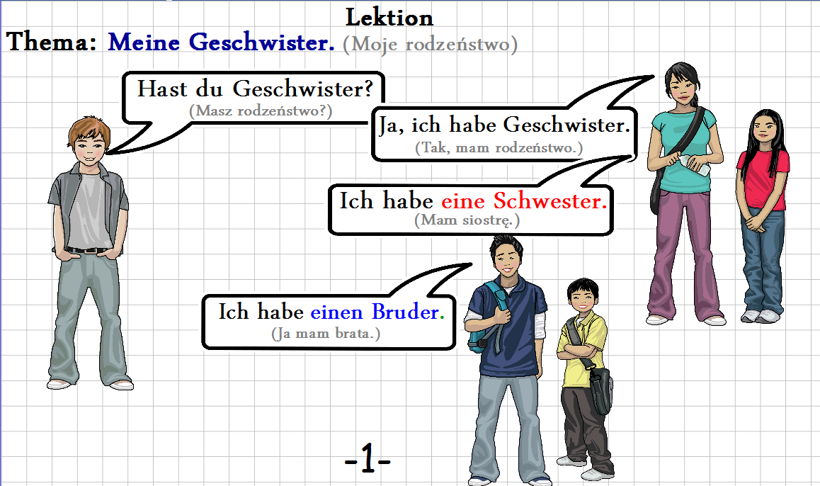
- Znasz już nazwy członków rodziny z poprzedniego działu, szczególnie siostra i brat. Przeczytaj dialog z powyższego zdjęcia. Właśnie poznajesz nowe słowa: „Geschwister” (rodzeństwo) i czasownik mieć: „haben”.
↑ ZAPISZ W ZESZYCIE TEN DIALOG, TAK, JAK Z TABLICY NA LEKCJI! ↑

(Jeśli masz dostęp do platformy dzwonek.pl materiał do tej lekcji to
Modul 1. Kapitel 3. Hast du Geschwister? Tablica 1. Odsłuchaj rozmowę zad.1.
A potem ćwiczenie nr 1 do tego samego działu - Jeśli nie, to omiń ten tekst!)

- Na następnej stronie kolejny dialog, w którym dowiadujesz się, jak należy powiedzieć, gdy nie masz rodzeństwa lub że jesteś jedynakiem.

↓ ZAPISZ W ZESZYCIE TEN DIALOG↓

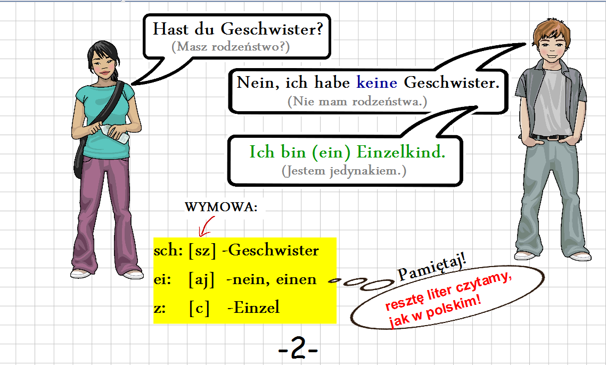
- Zwróć uwagę na wymowę (na żółtym tle). Przeczytaj jeszcze raz głośno kilka razy dialogi z obu zdjęć.
- Teraz poznasz odmianę czasownika „haben”

↓ZAPISZ W ZESZYCIE TĘ ODMIANĘ ↓

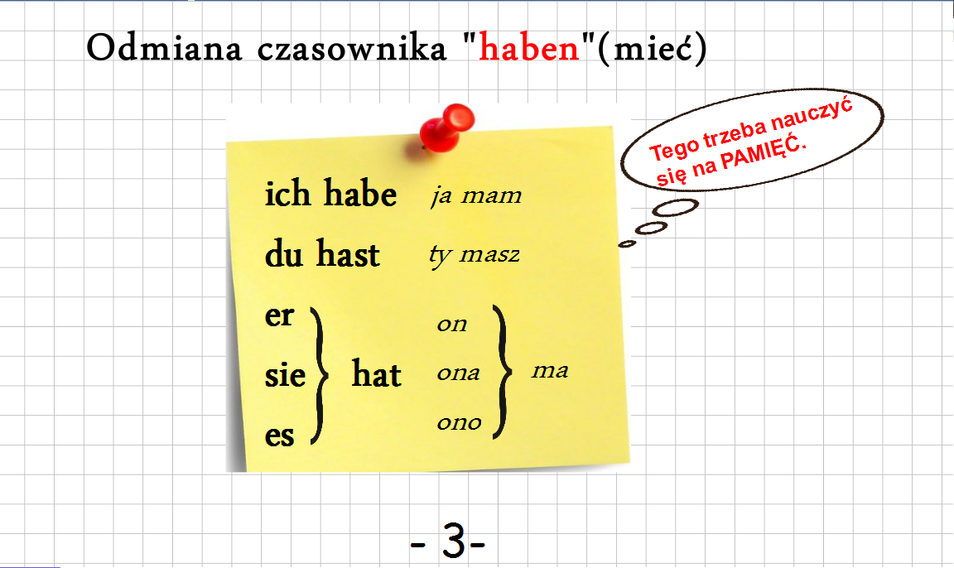
- Odczytaj głośno tę odmianę (wymawiaj tak, jak jest napisane)

- Teraz zadanie dla ciebie na użycie czasownika z powyższej odmiany:

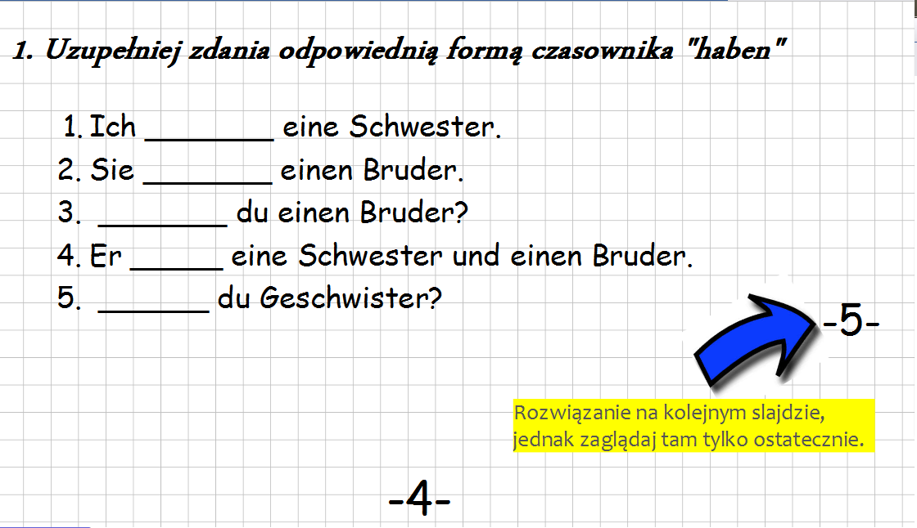
NIE ZAGLĄDAJ NA ODPOWIEDZI DOPÓKI NIE UZUPEŁNISZ ZADANIA!
----------------------------------------------------------------------- ----------------------------------------------------------------

TERAZ SPRAWDŹ: skontroluj swoje błędy.
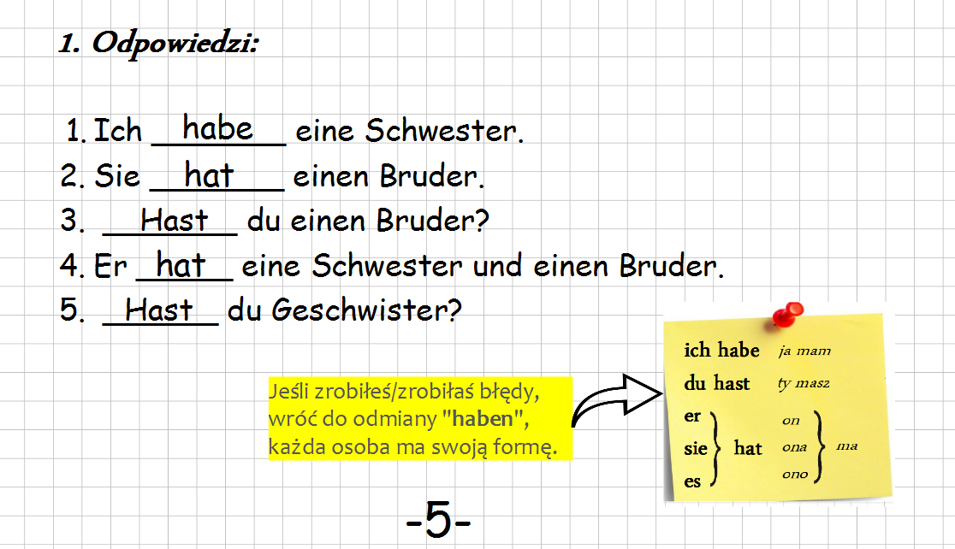

- Teraz zadanie z ćwiczeń, zobacz, jak tworzy się liczbę mnogą od Schwester i Bruder,
Przeczytaj polecenie zadania: Ile braci i sióstr mają poszczególne osoby? Ułóż zdania i zapisz je w rubrykach: Zobacz przykład z Thomasem:
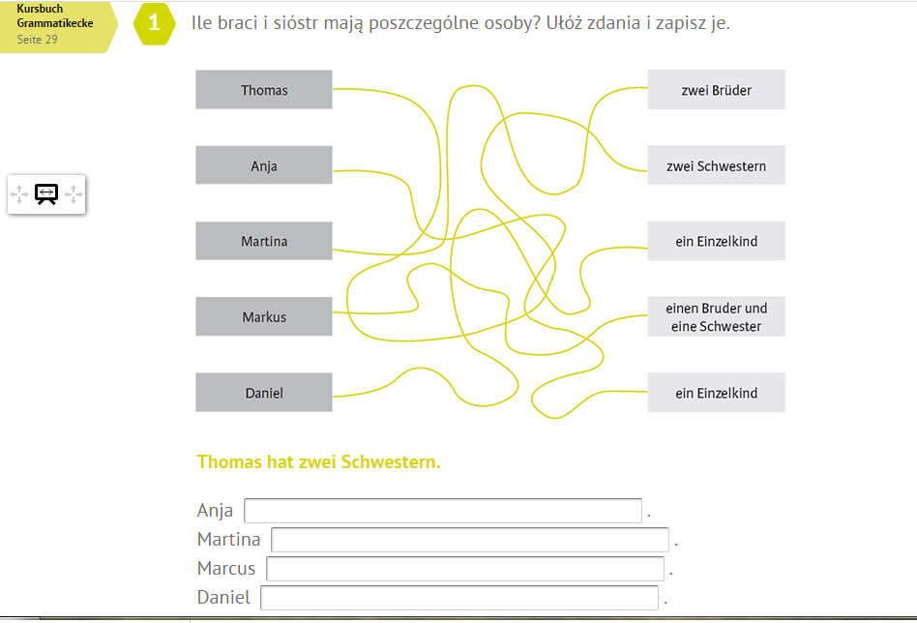
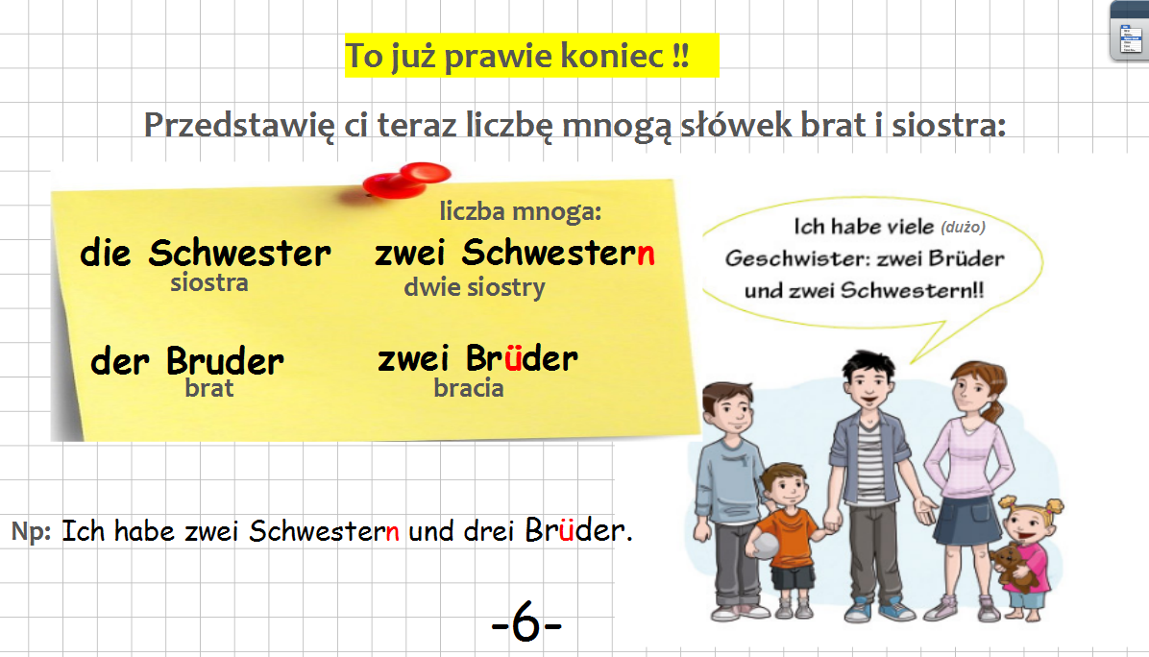
↑ ZAPISZ W ZESZYCIE SŁOWA Z ŻÓŁTEJ KARTECZKI↑

